סיפור המעשה של "נהג זהיר"
אור אורבך 211629498
רם מתן תורה 209000744
מג'ד דיאב 323911057
שאלה 1
סעיף 1
- ניהול משמרות
- תהליך גרפי:
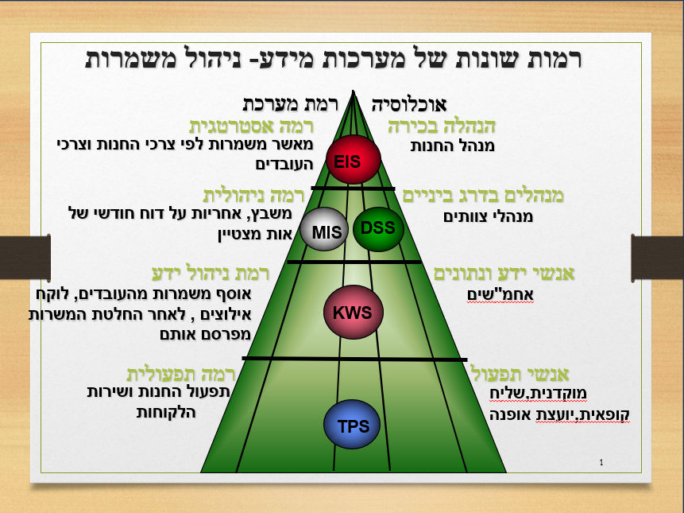

- בעיות:
- בעקבות איסוף המשמרות האפשריות מכל עובד דרך הנייד ישנה אפשרות שיתפספסו הודעות. בעקבות כך המנהל לא ייראה את כלל האופציות שנשלחו אליו, ובכך ייתכן פספוס של שיבוץ עובדים במשמרות לשבוע הבא.
- לאחר קבלת כלל המשמרות מהעובדים המנהל מעתיק ידנית לדף את כל המשמרות האפשריות שהעובדים הגישו לו ומשבץ כל אחד למשמרות. הסינכון הידני בין כל האופציות יכול לגרום לגרום לטעויות בשיבוץ(לשבץ יותר מדי עובדים למשמרת / פחות ממה שצריך).
- הפצת סידור העבודה החדש מתבצע ע"י הפצתו בהודעה לנייד ותלייתו בחנות, אך דרך זו אינה נגישה . עובדים יכולים לפספס את ההודעה , הדף יכול להיקרע או ליפול.
- בעקבות התהליך הארוך של קביעת סידור העבודה בסוף כל חודש נספרות כל שעות העבודה של העובדים בחנות בכדי להעניק אות מצטיין לאחד העובדים בחנות. הפקת דוח ספירת משמרות ידנית עלולה להיות לקויה- ספירה לא נכונה של השעות יכולה לפגוע בכמות השעות ולמנוע קביעות לעובד הנכון.

- הצעות שיפור:
- סידור עבודה ממוחשב-כל עובד מכניס למערכת את אופציות למשמרות עבורו והמערכת מאגדת את כל העובדים ביחד.
- סידור עבודה ממוחשב-המערכת מציגה את אפשרויות שהעובדים הכניסו לבקשות סידור העבודה. המנהל צופה בכלל הבקשות מסודרות לפי ימי העבודה ולפי זה משבץ לפי צרכי החנות .
- לאחר שהמנהל מאשר את המשמרות לכל עובד מוזן במערכת השעות האישית שלו על פי סידור העבודה שנקבע ושלוחת לו תזכורת על כך.
- המערכת שומרת את סידור העבודה של כל שבוע במהלך החודש האחרון. המערכת מבצעת ספירה אוטומטית על כל העובד כמה שעות עבד, כך אין טעויות בספירתם.
שאלה 1
סעיף 1
- ניהול מלאי
- תהליך גרפי:
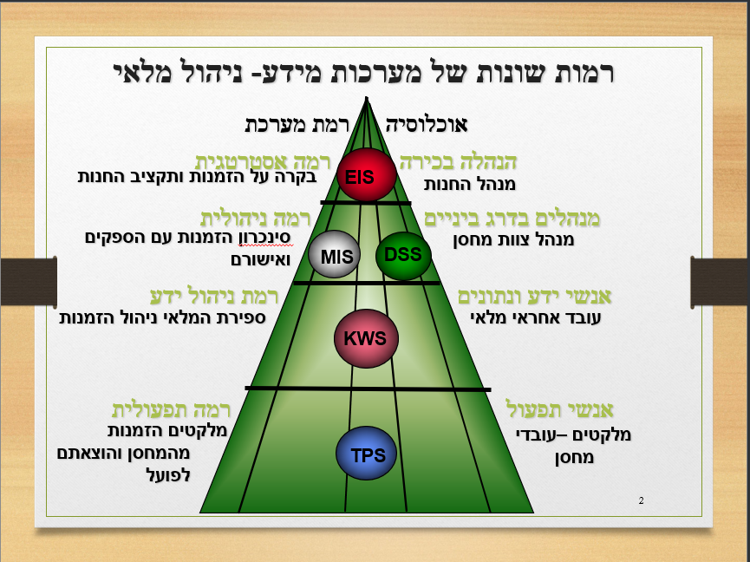

- בעיות:
- ספירה ידנית – העובד האחראי מבצע את ספירת הרכבים על דף מה שיכול לגרום לפספוס סימון של רכב קיים או ספירה של אותו רכב פעמים.
- הספירה נעשית על בסיס דף , העובד האחראי יכול לאבד אותו או שהוא ייהרס. העקבות כך העובד יצטרך לבצע שוב את הספירה על מנת לבצע את ההזמנה הדרושה.
- העובד האחראי מבצע את הספירה אחת לשבוע ואין מלאי עדכני עד לספירת מלאי הבאה.
- שיעור העובד עבור הכמויות להזמנה יכול להיות מוטעה. יכול להיות שהספירה לא נעשתה כראוי בעקבות התהליך הארוך, הערכתו של צרכי הארגון לפי האירועים והחגים שחלים שבוע שלאחר מכן.
- שיפור:
- ניהול המלאי ומעקב מקוון של המלאי מתבצע במערכת . כך שסימון המלאי בעת הספירה נעשה ידני ., אך נעשה במערכת מה שיאפשר צמצום בטעויות סימון.
- המערכת מבצעת גיבוי אוטומטי לנתונים כך שלא יהיה ניתן לאבד את ספירת המלאי שהתבצעה.
- לאחר ספירת המלאי מזינים את המלאי למערכת. במידה ונעשתה במהלך השבוע רכישה/הזמנה של הרכב, התהליך מתעדכן במלאי באופן אוטומטי. כך שיש במהלך כל השבוע את המלאי העדכני במערכת.
- המערכת לומדת את כמויות ההזמנות(משנים קודמות) של החברה לפי תקופות בשנה (אירועים וחגים) ומציגה לעובד בתחילת ההזמנה את הכמויות, זאת על מנת למנוע הערכה מוטעית של המזמין.

שאלה 1
סעיף 2
- 4 תפקודים עבורם נדרשת המערכת:
- סידור עבודה ממוחשב – תהליך קביעת סידור עבודה השבועי וספירת שעות העבודים החודשית מתבצעת במערכת
- הזמנות אונליין – לקוח מבצע הזמנה באתר האינטרנט , לאחר מכן הזמנתו מתעדכנת במערכת. בעקבות כך המלאי מתעדכן באופן אוטומטי.
- ניהול מלאי ממוחשב – המלאי מתעדכן ומגובה באופן אוטומטי בענן, אין צורך בכתיבה ידנית של ספירות המלאי.
- המערכת לומדת את כמויות ההזמנות(משנים קודמות) של החברה לפי תקופות בשנה (אירועים וחגים) ומציגה לעובד בתחילת ההזמנה את הכמויות, זאת על מנת למנוע הערכה מוטעית של המזמין.

- דוגמאות למערכות ניהול ידע (KWS) ומערכות ניהוליות (MIS):
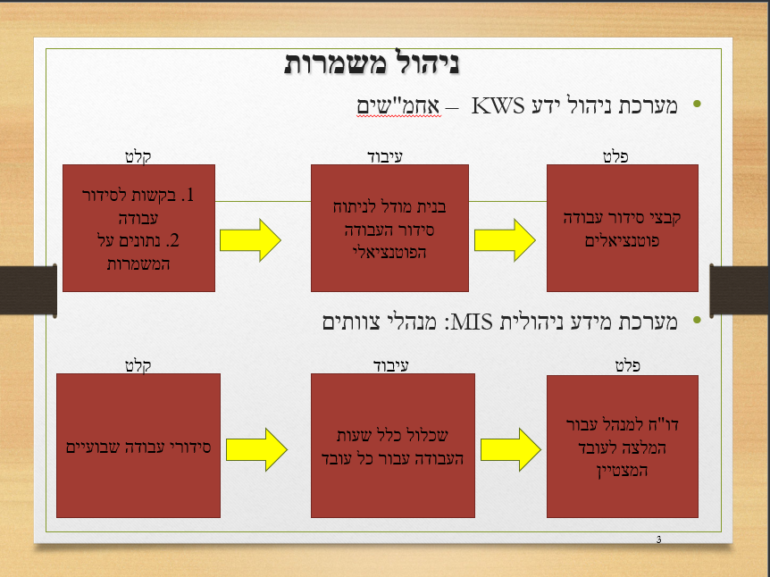
1)

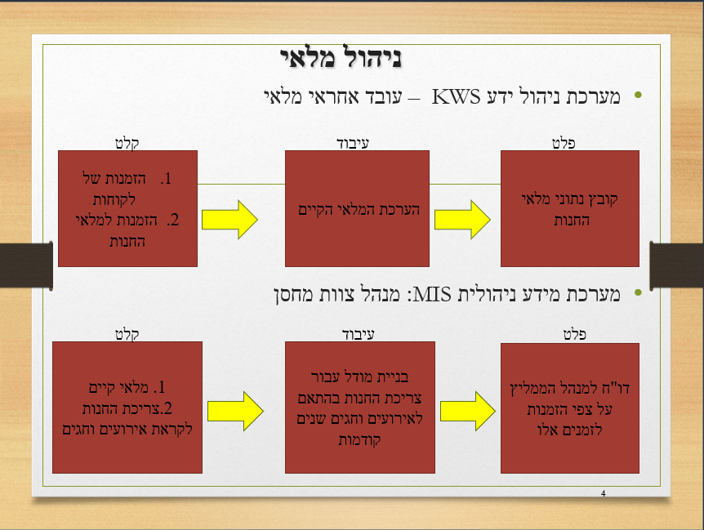
2)

שאלה 2
רשת שופרסל המונה 310 סניפים, הוקמה ב- 1956 ונכון להיום מונה 16,700 עובדים מכל המגזרים, הדתות והעדות בישראל .כיום נותנת מענה ללקוחות במגוון רחב של פלטפורמות הן באינטרנט והן פיזית בסניפים.
סעיף 1
- שאלות לראיון:
נבחר בסוג ראיון מובנה, ראינו בשיטה זו מסודרת ויעילה יותר משאר השיטות. באמצעות הריאיון המובנה נוכל לשאול שאלות ממוקדות וכלליות(בשיטת TOP-DOWN), על מנת לקבל תמונה רחבה על הארגון.
נבחר בשיטת DOWN- TOP על מנת שהמרואיין ירגיש בנוח כאשר לחלק של השאלות הממוקדות, שבחלק קריטי אמינות התשובות.
- מי מבצע את הזמנת הסחורות בכל סניף?
- איך מתבצעות הספירות מלאי בסניפים?
- מהו המבנה הארגוני ברשת?

- שאלה סגורה – דרג את ממשק העבודה עם המערכת?
במידה רבה מאד | במידה רבה | במידה בינונית | במידה מועטה | בכלל לא
- שאלה פתוחה –
פרט מה הן תהליכי העבודה שאת/ה מבצע/ת במהלך המשמרת?
סעיף 2
מראיינת : אור
מרואיין : מג'ד (מנהל מחלקת האינטרנט והמשלוחים)

אור : בוקר טוב , מה שלומך היום?
מג'ד : בסדר מה איתך?
אור : מעולה יש לי מספר שאלות אליך על הארגון וההתנהלות היום יומית בו.
מג'ד : בסדר גמור.
אור : כמה משמרות יש ביום?
מג'ד : בוקר ואחרי צהריים
אור : כמה זמן נמשכת כל משמרת?
מג'ד : 8 שעות כל משמרת
אור : כמה משמרות יש בשבוע?
מג'ד : 6
אור : כמה אנשים יש במשמרת, פרט את עיסוקם?
מג'ד :5 שליחים, 4 מלקטים .
אור : האם היו בעיות במערכת ההזמנות לאחרונה? נמק?
מג'ד : לעיתים קרובות הזמנות של לקוחות לא מתעדכנות באופן אוטומטי במערכת ועד שאנו רואים אותה במחלקה לוקח מעל ל15 דקות. בעקבות זה המענה ללקוח אינו מיידי ואנו לא עומדים בזמן ההגעה לבית הלקוח.
אור : תאר בקצרה מהו ממשק בעבודה של כל אחד מהעובדים?
מג'ד : השליחים מקבלים התראה שמשלוח מוכן למסירה ומעדכנים במערכת את תהליך המסירה של המשלוח עד להגעתו לבית הלקוח.
מלקטים מקבלים את הזמנת הלקוח מהאתר למערכת ומבצעים ליקוט של כלל המוצרים , בגמר הליקוט מעדכנים זאת לשליחים.
אור : מה הן הדוחות המופקים עבורך מהמערכת?
מג'ד : סידור העבודה של העובדים, הזמנות שבוצעו בחתך יומי ושבועי, כמה מהזמנות הגיעו בזמן, כמות המשלוחים שהתקבלו/לא התקבלו, דוח כשירות רכבי בשליחויות.
סעיף 3
- מערכת TPS - דוחות של הזמנות סחורה לסניף, הזמנות אינטרנטיות , סידור עבודה, ניהול מלאי שוטף, ניהול אחוזי מכירות, מערכת ניהול חשבונות.
- מערכת MIS – סיכומים סטטיסטים, דוחות על מקרים חריגים, דוחות תקופתיים של תקציבים, ניתוח השוואתי של הוצאות והכנסות חודשיים.
- מערכת DSS- בחירת מחיר למוצרים, קידום מחירות למוצרי החברה, תחזית ביקוש של מוצרים, מיקום מרכז שליחויות.

